Projet Session 4
Programme de TÉP

Technique électrique 4

Présenté par : Javier Bolduc
&
Hadeyss Bégin
2026 - 05 - 06
Cégep Limoilou
Table des matières
1 Introduction 3
Contexte du projet 3
Rôle du rapport 3
limites 3
2 Énoncé du besoin, voix du client 3
2 Contraintes du projet 3
3 Structure de découpage du projet (wbs) 4
4 Identifications des étapes critiques 4
5 Suivi hebdomadaire d’avancement et voix du client 5
Début Semaine 1 (Lundi 20 avril) 5
Début Semaine 2 (Lundi 27 avril) 5
Début Semaine 3 (Lundi 4 mai) 5
Début Semaine 4 (Lundi 11 mai) 5
6 Conclusions 6
Ce qui a bien fonctionné 6
Ce qui pourrait être amélioré 6
Ce que vous feriez différemment dans le projet réel en entreprise 6

1 Introduction

Contexte du projet

Rôle du rapport

limites

2 Énoncé du besoin, voix du client
Le projet est utilités dans un environnement intérieur sur un planché plat ou dans un parcours. Le client recherche un véhicule qui répond aux attentes du document de présentation de projet remis par Kevin Cotton. Le client s’attend explicitement aux fonctions suivantes :
- 4 roue motrice.
- DOIT être contrôler à distance.
- doit contenir 4 modes différent (mode manuel, mode suiveur de ligne, mode d’évitement d’obstacles, Mode diagnostique)
Le client s’attend implicitement aux fonctions suivantes:
- un moyen de changer de mode.
- un HUD simple et facile utiliser.
- un interrupteur facile atteindre pour éteindre le véhicule.
Tous cela doit être complété en 4 semaine avec les outils fournit par les professeurs de nos classes.

2 Contraintes du projet
Coûts: outils, capteurs et tous autres ressources fournies par nos professeurs.
Délais: 4 semaines pour compléter le projet
Qualités: doit contenir au minimum les 4 modes différents et qu’ils fonctionnent.

3 Structure de découpage du projet (wbs)
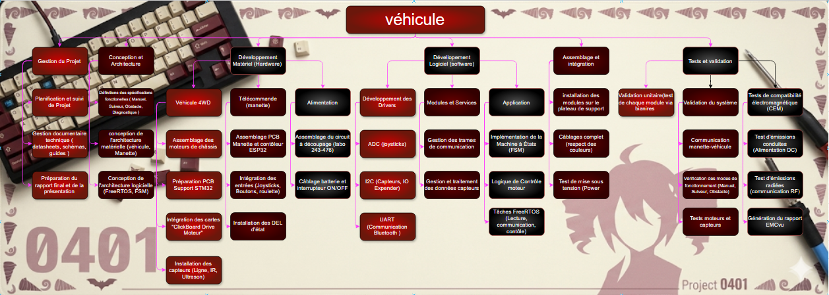

4 Identifications des étapes critiques
Ce projet contient plusieurs étapes critiques. On peut identifier ces étapes en plusieurs types de tâche différente.
Les tâches à forte dépendance :
- Le développement matériel du véhicule est un Tâche à forte dépendance car celui-ci doit être terminer pour pouvoir commencer à coder et de vérifier si le logiciel marche.
- De plus, l’assemblage et intégration peut être considérée aussi comme une tâche à forte dépendance, car celui doit être terminer pour commencer a faire le développement matériel
Les tâches à risque élevé :
- Le développement logiciel peut être un grand risque pour le projet car celui-ci dépend de plusieurs autres tâches et de plus le temps que cette tâche peut prendre est très variable.
Les tâches dont le retard compromettrait le projet :
- Le développement matériel pourrait causer un grand retard au projet car celui a une forte dépendance pour le reste du projet.
- L’assemblage et intégration pourrait aussi causer un grand retard au projet, car la tâche de développement matériel dépend de celui-ci.

5 Suivi hebdomadaire d’avancement et voix du client

Début Semaine 1 (Lundi 20 avril)
  - État d’avancement :
Le projet vient juste de commencer et donc nous allons commencer par faire les vérifications matérielles et la préparation/gestion technique
  - Les écarts observés :
Aucun n’écart a observé vus que le projet vient juste de commencer et nous n’avons rien commencer.
  - Les ajustements décidés :
Aucun ajustement à faire et aucun changement connu dans la voix du clients.

Début Semaine 2 (Lundi 27 avril)
  - État d’avancement :

  - Les écarts observés :

  - Les ajustements décidés :

Début Semaine 3 (Lundi 4 mai)
  - État d’avancement :

  - Les écarts observés :

  - Les ajustements décidés :

Début Semaine 4 (Lundi 11 mai)
  - État d’avancement :

  - Les écarts observés :

  - Les ajustements décidés :

6 Conclusions

Ce qui a bien fonctionné

Ce qui pourrait être amélioré

Ce que vous feriez différemment dans le projet réel en entreprise

